31января 2018 года в МБДОУ д/с № 162 состоялся второй семинар для воспитателей по теме:
«Создание условий в ДОУ для речевого развития дошкольников».
Цель проведения семинара: создание благоприятных условий в возрастных группах по подготовке дошкольников к овладению грамотой и развитию
речи.
План проведения семинара
Регистрация педагогов
Анализ задач по программе своего детского сада по обучению детей грамоте (выступление участников семинара).
Интерактивное упражнение «Вопросы в нестандартной форме».
Презентация «Роль предметно-пространственной среды в группе по подготовке дошкольников к обучению грамоте в условиях реализации ФГОС.
Воспитатель Карлашенко И.М.
Презентация «Организация предметно-пространственной среды в старшей группе по подготовке дошкольников обучению грамоте». Воспитатель Серебрякова Н.А.
Презентация «Подготовка кадров к обучению грамоте – условие успешной реализации проекта. Воспитатель Карлашенко И.М.
Посещение групп МБДОУ детский сад №162 «Предметно-пространственная среда по подготовке дошкольников к обучению грамоте» Воспитатель высшей категории Фалдина Н.В. Воспитатель Беляева О.А.
Обмен мнениями по окончанию просмотра.
Блиц-опрос. Подведение итогов.

В работе обучающего семинара приняли участие воспитатели МБДОУ г. Твери. Семинар проходил в теплой и дружеской обстановке. В начале семинара педагогам было предложено ответить на вопросы по программному содержанию обучения детей грамоте в нестандартной форме…
Согласно заданию воспитатели дома должны были проанализировать задачи по программе своего детского сада по обучению детей грамоте и выступить перед аудиторией. Коллеги творчески подошли к поставленной задаче , активно выступали, обсуждали усложнения программы в разных возрастных группах. Хочется отметить Кудряшову О.Н и Афонину М.И., выступивших с особенно содержательным и познавательным анализом .

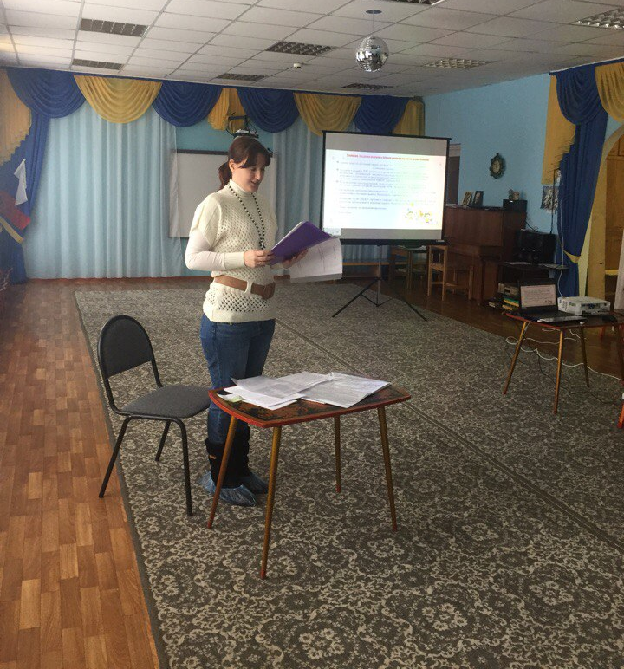
Карлашенко И.М. в своем выступлении « Роль предметно-пространственной среды в группе в условиях реализации ФГОС» нацелила педагогов на то, что предметно-развивающая среда в ДОУ подбирается с учетом возрастных потребностей детей и должна стать не только развивающей, но и развивающейся.
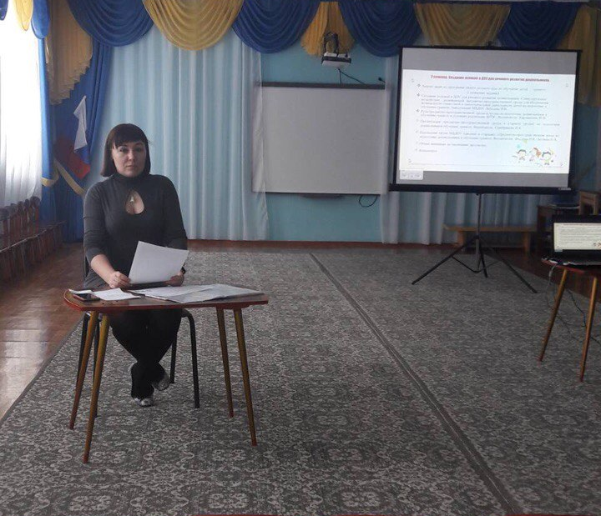

Серебрякова Н.А. в презентации по развивающей среде старшего дошкольного возраста обратила внимание педагогов на важность оснащения речевых и познавательных центров .
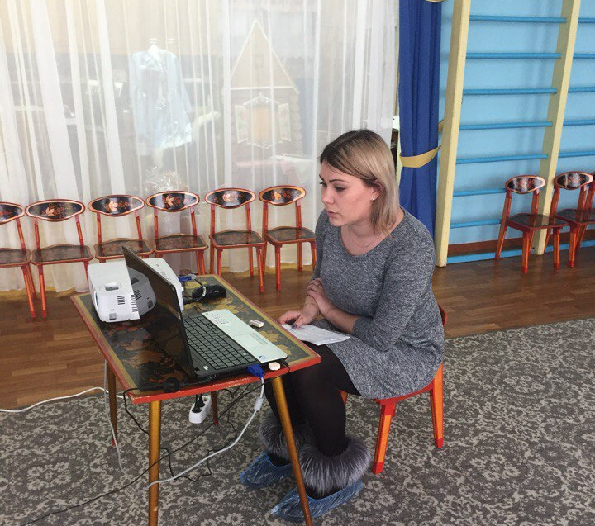
Участники семинара с интересом посетили среднюю и старшую группы ДОУ , познакомились с предметно - пространственной средой по подготовке
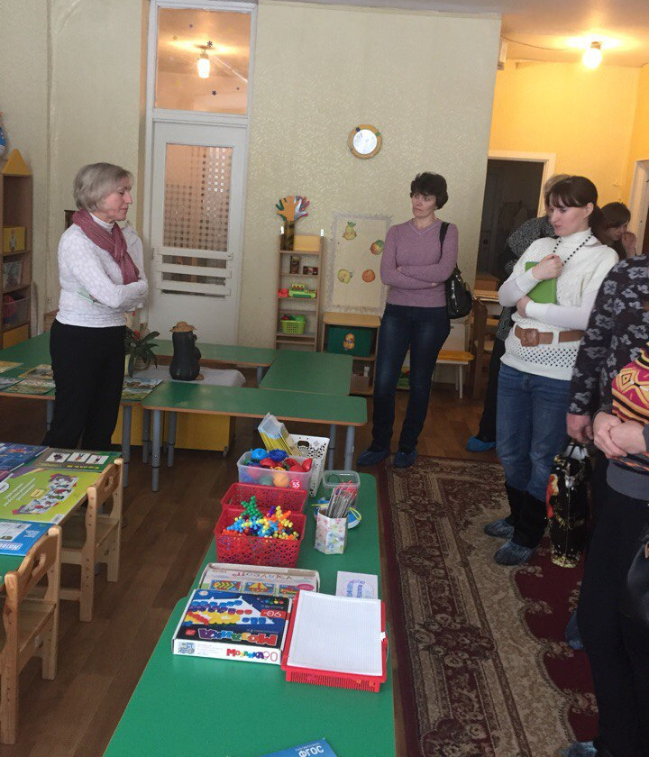
дошкольников к обучению грамоте.
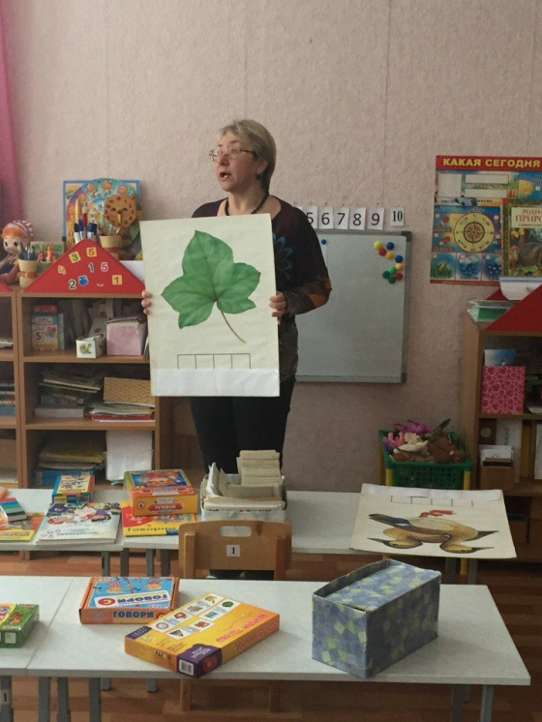

07.02.2018 г. в 13:00 состоится III семинар по теме « Метод проектов в ДОУ как инновационная педагогическая технология в работе с дошкольниками».
Домашнее задание: выбрать тему проектной деятельности по подготовке дошкольников к обучению грамоте; Подготовить презентацию.
План:
- Методика работы по разработке и осуществлению проектной деятельности по подготовке к обучению грамоте в соответствии с возрастом дошкольников в условиях реализации ФГОС. Воспитатель Карлашенко И.М.
- Презентации педагогов по проектной деятельности. Воспитатели: Долженко Ю.С., Карлашенко И.М.
- Деловая игра «Инновационные технологии в работе педагога».
Будем рады Вас видеть!

